**Sơ đồ DFD phân rã mức 1 của 1.0_chức năng đăng nhập:**

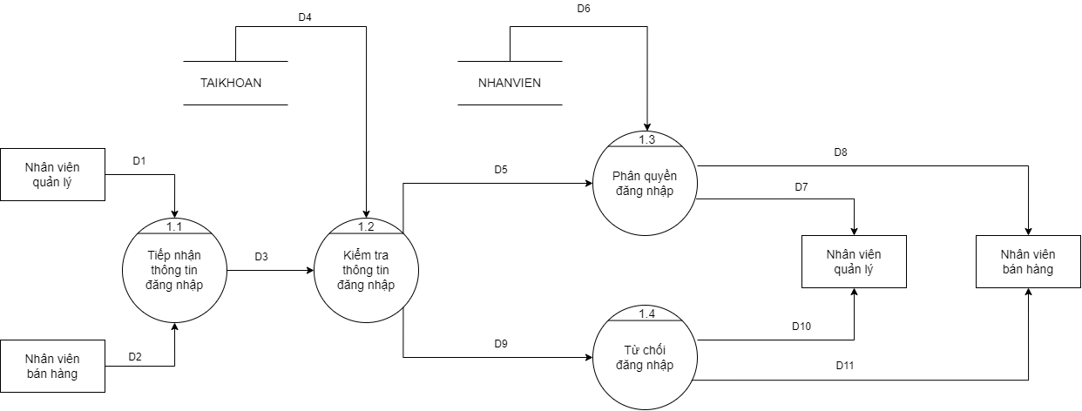

**Chú thích:**

D1: Thông tin đăng nhập của nhân viên quản lý.

D2: Thông tin đăng nhập của nhân viên bán hàng.

D3: Thông tin đăng nhập.

D4: Dữ liệu tài khoản.

D5: Thông tin đăng nhập hợp lệ

D6: Dữ liệu nhân viên.

D7: Danh mục hiển thị quyền quản lý.

D8: Danh mục hiển thị quyền nhân viên.

D9: Thông tin đăng nhập không hợp lệ.

D10: Thông báo từ chối đăng nhập.

D11: D10